

**Escuela:** Centro de enseñanza técnica industrial – Colomos  
**Carrera:** Desarrollo de software  
**Materia:** Sistemas embebidos.  
**Tema:** Práctica 1 Parcial 1, Menú Básico. **Nombre del alumno:** Carlos Daniel Lozano Vázquez **Registro:** 18300249. **Grupo y grado:** 6ºB1. **Fecha:** 02/03/2021

**2.-Objetivo de la práctica:**

Aprender a utilizar un teclado matricial con microcontrolador RISC realizando el programa en lenguaje C para una aplicación de identificación de password.

**3.-Descripción de la práctica:**

Conectar un teclado hexadecimal de 16 teclas a un puerto de entrada de un PIC16F877A y realizar una aplicación de identificación de password (contraseña) programada en lenguaje C.  
Se debe mandar al puerto de salida, una señal para indicar que el usuario debe introducir una contraseña, entonces el usuario debe presionar cuatro teclas correspondientes a una contraseña, la cual será comparada con una contraseña previamente grabada en el microcontrolador, en caso que las dos contraseñas sean iguales, en el puerto de salida se debe encender un led verde de lo contrario, si son diferentes se debe encender un led rojo.

**4.-Resumen de la Practica**

Se trata de un programa hecho con la IDE de CCS la cual utiliza lenguaje C para programar ciertos circuitos integrados, más específicamente microcontroladores de la familia PIC.  
En este programa se hace uso de las diversas funciones que tiene dicho microntrolador, además de que se usan sus termianales para el ingreso y salida de datos, al igual que otro pin como banderas para el programa además de integrar ahora la interacción con el teclado.

El circuito usado es el PIC-16F877, el cual tiene 4 puertos de entrada y salida de datos, los cuales son:  
PA, PB, PC, PD.

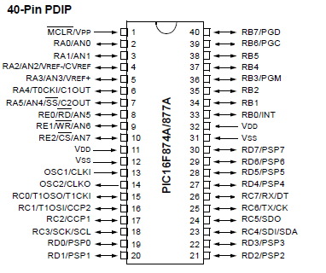

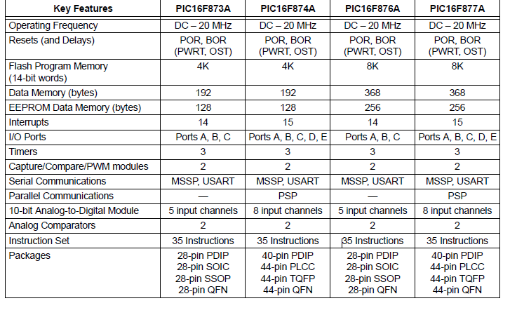

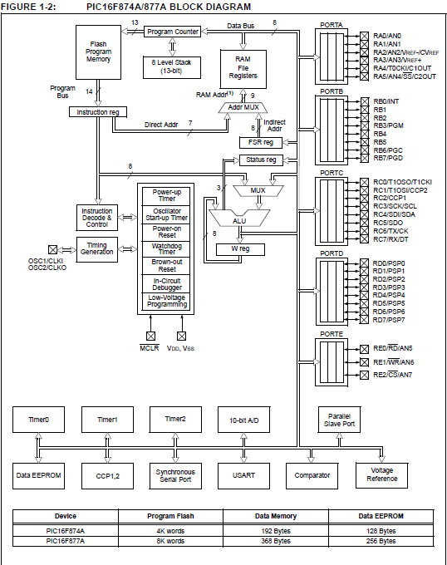

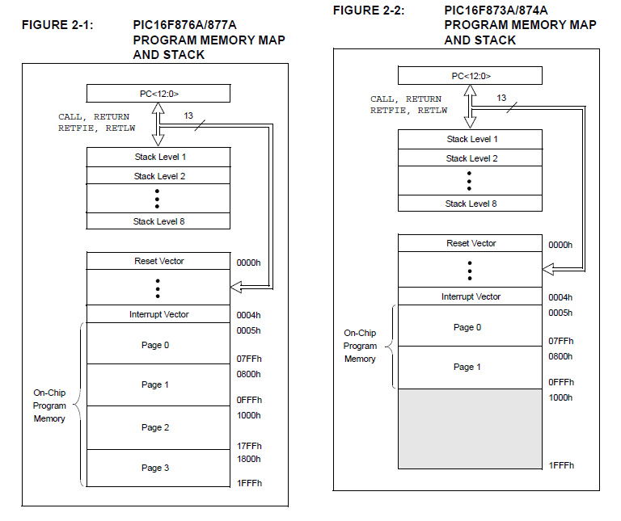

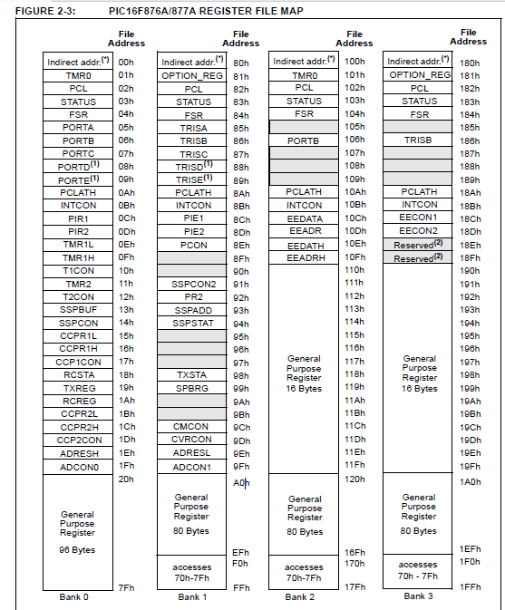

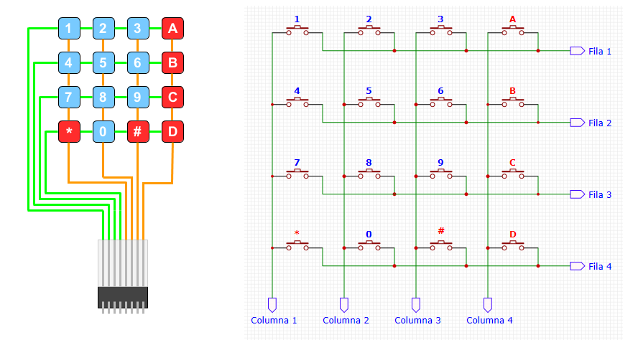

**5.-Diagrama a bloques.**

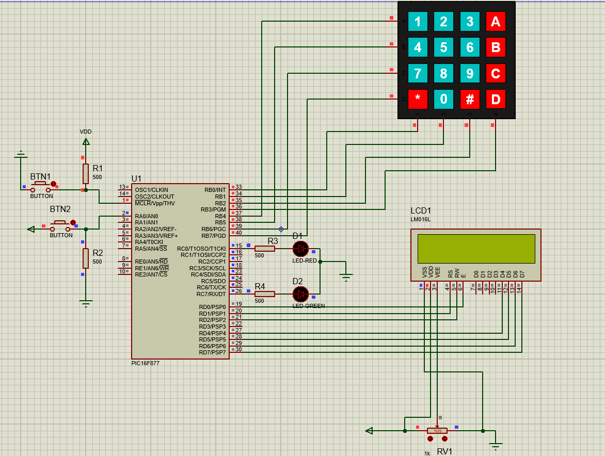

**6.- Diagrama del circuito eléctrico (fotos en físico).**



**7.- Programa.**

#include <16F877.h>

#fuses XT, NOWDT, PUT

#use delay(clock = 4M)

#define use_portb_kbd true

#byte TRISA = 0x85

#byte PORTA = 0x05

#byte TRISB = 0x86

#byte PORTB = 0x06

#byte TRISC = 0x87

#byte PORTC = 0x07

#define button PIN_A0

#use fast_io(A)

#use fast_io(B)

#use fast_io(C)

#include <kbd4x4.c>

#include <stdio.h>

char enter() //función para guardar teclas del teclado hex

{

char c = '\0';

c = kbd_getc();

while (c == '\0')

{

delay_us(10);

c = kbd_getc();

}

return c;

}

void main()

{

char Key, Pass1[5] = { '0','0','0','0','0' }, Pass[5] = { '2','2','5','5' };

int cont = 0;

kbd_init(); //inicialización del teclado

port_b_pullups(true); //protección para el teclado Hex

TRISA = TRISB = 0xFF;

TRISC = 0;

PORTB = PORTA = 0;

while (!input(button))//ciclo para indicar al usuario el inicio del programa

{

delay_ms(1000);

PORTC = 0xFF;

delay_ms(500);

PORTC = 0x00;

}

delay_ms(500);

while (cont < 4)

{

Key = enter();

Pass1[cont] = Key;

cont++;

delay_ms(500);

}

Pass1[4] = '\0';

if (strcmp(Pass, Pass1) == 0)

{

bit_set(PORTC, 7);

}

else

{

bit_set(PORTC, 0);

}

}

**8.-Explicacion.**

Este programa funciona presionando el botón 2 después de que se apaguen los leds, así ya se inicia. Posterior a eso se inicializa que la contraseña será de 4 dígitos y se ingresa cual será la contraseña correcta. También se inicializara el teclado y se le colocara una protección para el teclado Hex. Ahora, el programa al ser iniciado te solicitara que ingrese por medio del teclado los 4 dígitos de la contraseña y finalmente con un if, else se evaluara si la contraseña es correcta o incorrecta.

Si es correcta se prendera un LED verde y si es incorrecta se prendera un LED Rojo.

**9.-Observaciones.**

Tuve complicaciones al analizar la cadena de texto ya que la inicializaba de una forma que hacia que tuviera un carácter de más, hasta que me di cuenta de ello y es por eso por lo que en la comparación salía mal ya que la cadena era mayor a la cadena ya grabada, aunque fueran iguales por tener un byte más la comparación salía como falsa y por ende el error era lógico.

**10.-Conclusiones.**

Es muy importante tener en cuenta el como funciona un teclado ya que es uno de los elementos mas fundamentales a la hora de estar usando un software y querer interactuar con el de una manera mas sencilla.  
Además importante comprender el comportamiento de una cadena de caracteres.